

1
2
3
4
5
6
7
العرض الكلي والطلب الكلي
المحاضرة ]7[

مقدمة:
تعتبر العلاقة بين العرض الكلي ((Aggregate Supply (الناتج المحلي الأجمالي)،
(Aggregate Demand) (الإنفاق الكلي)، بمثابة الإطار التحليلي كيفية التوصل إلى تحقيق التوازن الأقتصادي الكلي و المحافظة على الأستقرار الاقتصادي.
العرض الكلي:
يمثل الناتج المحلي الإجمالي (GDP) العرض الكلي في الاقتصاد ويتمثل ذلك في مجموع القيمة السوقية لكل ما انتج من سلع وخدمات نهائية في القطاعات الاقتصادية المختلفة الزراعية والصناعية والخدمية لاقتصاد معين خلال فترة عام.
العوامل المحددة للعرض الكلي:
تعتمد كمية الناتج المحلي الإجمالي التي ينتجها الاقتصاد خلال سنة معينة على الموارد الاقتصادية المتاحة والمتمثلة في :
- عنصر الأرض
- كمية العمل
- كمية رأس المال
- المستوى التقني السائد
ويمكن التعبير عن العلاقة بين الناتج المحلي الإجمالي الحقيقي وهذه العوامل الثلاثة بدالة الإنتاج التالية:-

Y=f(L,K,T)
حيث أن :
كمية العمل (L)، وكمية رأس المال (K)، والتقنية المتاحة (T)
العلاقة بين الناتج الإجمالي (العرض الكلي) وكل من هذه العوامل علاقة موجبة، فكلما زادت كمية العمل، أو كمية رأس المال (K)، أو تحسن المستوى التقني، إزداد الناتج المحلي الإجمالي الحقيقي.
تعتبر كمية رأس المال والمستوى التقني ثابتة في المدى القصير، إذ يحتاج تغيرهما إلى فترة زمنية طويلة نسبياً. لذلك ولأجل دراسة العرض الكلي، لابد من التمييز بين العرض الكلي في الأمد البعيد (الأجل الطويل)، والعرض الكلي في الأمد القريب (الأجل القصير).
العرض الكلي في الأجل الطويل:
تعرف كمية الناتج المحلي الإجمالي الحقيقي عند مستوى الاستخدام الكامل بالناتج المحلي
الإجمالي الكامن أو الممكن (Potential GDP) ، الذي يعتمد على الأستخدام الكامل للقوة العاملة، عند ثيات كل من كمية رأس المال، والمستوى التقني.

1
2
3
4
5
6
7

في الأمد البعيد يكون الناتج الحقيقي الفعلي مساوياً للناتج الكامن، نتيجة لتغير الأسعار والأجور بنسب متساوية، ويكون معدل البطالة مساوياً لمعدل البطالة الطبيعيRate of Unemployment) (Natural (هو معدل البطالة في حالة الاستخدام الكامل) الذي يشمل البطالة الاحتكاكية والهيكلية، بينما تختفي البطالة الدورية.
منحنى العرض الكلي في الأمد البعيد (LRAS):
منحنى العرض الكلي في الأمد البعيد (LRAS) يعكس العلاقة بين كمية الناتج المحلي الإجمالي الحقيقي ومستوى الأسعار في الأمد البعيد عندما يتساوى الناتج المحلي الإجمالي الحقيقي (RGDP) مع الناتج المحلي الإجمالي الكامل (Yp) ويكون المنحنى خطاً عمودياً، حيث يبقى الناتج الإجمالي الحقيقي عند مستوى الناتج المحلي الإجمالي الكامن، فلا يتأثر بتغير مستوى الأسعار.
الناتج في المدى البعيد مستقل عن مستوى الأسعار، نتيجة لتغير الأسعار والأجور بذات النسبة، فقي الأمد البعيد، يتمكن العمال ومالكو عناصر الإنتاج الأخرى من الحصول على المعلومات الكاملة عن أي زيادة في الأسعار، مما يمكنهم من المطالبة بزيادة في الأجور وأسعار عناصر الإنتاج الأخرى بنسبة مماثلة لنسبة الزيادة في الأسعار مما يجعل الأرباح الحقيقية ثابتة رغم تغير مستوى الأسعار. ويكون معدل البطالة مساوياً لمعدل البطالة الطبيغي.
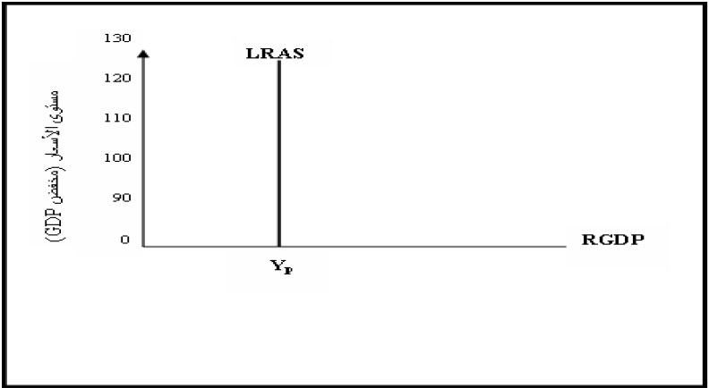
منحنى العرض الكلي في الأمد البعيد:

1
2
3
4
5
6
7
العرض الكلي في الأمد القريب:
يمكن تعريف الأمد القريب بالفترة الزمنية التي يتغير فيها الناتج المحلي الإجمالي الحقيقي وبصفة مؤقتة فيزيد أو ينقص عن مستوى الناتج المحلي الإجمالي الكامن. وفي الوقت نفسه، يرتفع أو ينخفض معدل البطالة عن المعدل الطبيعي.
في المدى القريب، يرتفع أو ينخقض معدل البطالة عن معدل البطالة الطبيعي، نتيجة لجهل العمال بالتغيرات في مستوى الأسعار والأجور الحقيقية. يفسر ذلك بتوفر المعلومات عن زيادة مستوى الأسعار للمنشآت، وعدم توفرها للعمال، فتزيد الأرباح الحقيقية ويزيد الناتج مع زيادة الأسعار، والعكس في حالة انخفاضها.
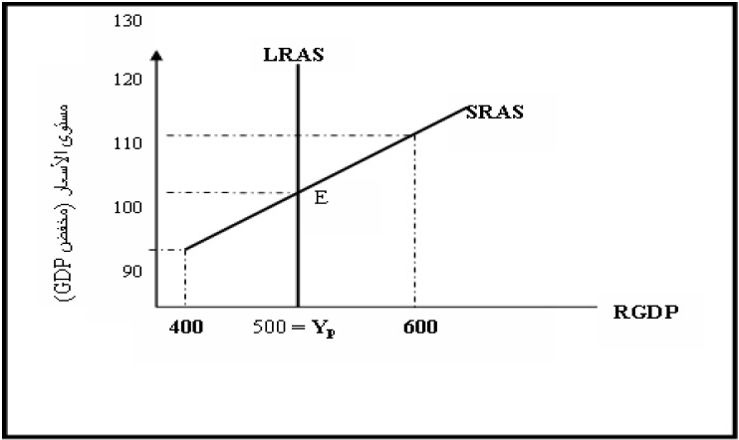
منحنى العرض الكلي في الأمد القريب:

الطلب الكلي Aggregate Demand :
المكونات الرئيسية للناتج المحلي الإجمالي (GDP) عندما يقاس بطريقة الأنفاق هي:
- الأنفاق الاستهلاكي الخاص (C)
- وأجمالي الإنفاق الاستثماري الخاص (I)
- والانفاق الحكومي ((G
- وصافي الصادرات (X – M)
يمكن التعبير عن الطلب الكلي بالمعادلة التالية:
Y (GDP) = C+I+G+ (X - M)

1
2
3
4
5
6
7

ويعتمد الطلب الكلي على عدة عوامل هي بالأساس محددات مكوناته، من أهمها:
- أولاً : مستوى الاسعار
كلما ارتفع مستوى الأسعار، مع بقاء العوامل الأخرى ثابتة، أنخفضت كمية الناتج المحلي الإجمالي الحقيقي المطلوبة وذلك من خلال :
1- أثر الثروة
2 – أثر الاحلال
أثر الثروة: إذا ارتفع مستوى الأسعار، مع بقاء العوامل الأخرى ثابتة، فسيؤدي ذلك إلى انخفاض القيمة الحقيقية للثروة مما يضطر الناس الى زيادة حجم هذه المدخرات من خلال تخفيض الإنفاق في الوقت الحاضر، مما يؤدي إلى انخفاض الكمية المطلوبة من الناتج المحلي الإجمالي الحقيقي.
أثر الاحلال: يتضمن أثر الاحلال تأجيل الاستهلاك في الوقت الحاضر من أجل الاستهلاك في المستقبل. و من جهة أخرى، يؤدي ارتفاع الأسعار محلياً الى إحلال السلع المستوردة محل السلع المصنعة محلياً، مما يقلل من الكمية المطلوبة من الناتج المحلي الإجمالي.
- ثانياً : التوقعات
يتأثر الطلب الكلي بالتغيرات التي تطرأ على توقعات كل من:
الدخل: فتؤدي الزيادة في الدخل المتوقع في المستقبل إلى زيادة الاستهلاك، وخاصة من السلع المعمرة.
معدل التضخم: يؤدي ارتفاع معدل التضخم المتوقع في المستقبل إلى زيادة الطلب الكلي وذلك لأن المستهلكين سيقبلون على زيادة مشترياتهم من السلع والخدمات التي تعتبر أسعارها منخفضة نسبياً في الوقت الحاضر.
مستوى أرباح منشآت الأعمال: تؤدي الزيادة في الأرباح المتوقعة في المستقبل إلى زيادة استثمارات منشآت الأعمال في الوقت الحاضر بهدف زيادة الطاقة الإنتاجية لمنشآتهم، وبالتالي زيادة الطلب الكلي.
- ثالثاً: السياسات المالية والنقدية
يقصد بالسياسة المالية الأساليب التي تتبعها الحكومة للتأثير غير المباشر في الاقتصاد القومي من خلال التحكم في كل من الضرائب والإنفاق الحكومي، حيث يؤدي هذه السياسة إلى:
1- تخفيض الضرائب أو زيادة المدفوعات التحويلية (أي زيادة إعانات البطالة والرعاية الاجتماعية) وبالتالي زيادة الطلب الكلي.
2- تشكل المشتريات الحكومية من السلع والخدمات جزءاً هاماً من الطلب الكلي.
السياسة النقدية، التحكم في كمية النقود ومعدلات الفائدة بواسطة البنك المركزي بقصد التأثير على الاقتصاد القومي. وتتم زيادة كمية النقود عن طريق توسع الجهاز المصرفي ي الإقراض، مما يؤدي إلى زيادة كل من الإنفاق الاستهلاكي والإنفاق الاستثماري مما يسهم في زيادة الطلب الكلي. أما التغير في سعر الفائدة،

1
2
3
4
5
6
7

فله تأثير سلبي على الطلب الكلي، فارتفاع سعر الفائدة يشجع على خفض الإنفاق الاستثماري الحقيقي وزيادة الادخار، وبالتالي يؤدي إلى نقص في كمية الطلب الكلي.
متغيرات الاقتصاد العالمي:
تؤثر تغيرات ظروف الاقتصاد العالمي على الطلب المحلي من خلال عاملين أساسيين هما:
- سعر الصرف الأجنبي: اذا انخفضت قيمة العملة الوطنية بالنسبة للعملات الأجنبية أصبحت السلع الأجنبية أغلى نسبياً بالنسبة للمستهلك المحلي، الذي يتحول في هذه الحالة إلى شراء السلع الوطنية البديلة، الأمر الذي يسهم في زيادة الطلب الكلي محلياً.
- مستوى الدخل في الدول الأخرى: يؤدي ارتفاع مستوى الدخل في الدول الأخرى، مع بقاء العوامل الاخرى ثابتة، إلى زيادة طلب تلك الدول على الواردات، وبالتالي زيادة الطلب الكلي للدول المصدرة لها.

